**KOMUNIKASI DATA DAN TEKNOLOGI JARINGAN DARI TEKNOLOGI BISNIS**

(Ir. Jatmiko, MM., MBA)

**A. Konsep Komunikasi Data**

**1.1 Materi**

a. Konsep dan model kom unikasi data

b. Topol ogi Jari ngan

c. Protokol Jari ngan

d. Arsitektur Jaringan

**1.2 Teori Kon sep dan Model Jaringan**

Jaringan komputer adal ah sekum pulan komputer yang terdi ri atas dua buah sistem komputer atau lebih yang saling berhubungan.

Ada beberapa jenis jari ngan komputer, antara lain :

* Local Area Network (LA N)

Jaringan komputer yang secara geografis terletak berdekatan dan saling berhubungan

Gambar. LAN

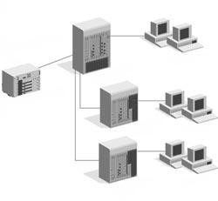

▪ Wide Area Network (WAN)

Jaringan komputer yang secara geografis terpisah jarak yang jauh dan dihubungkan dengan saluran telepon atau gel ombang radio.

Gb. WAN

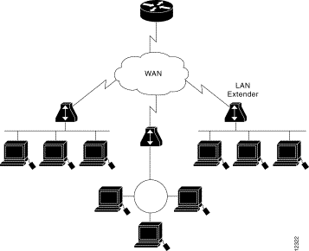

▪ Metropolitan Area Network (MA N)

Jaringan komput er yang m enghubungkan kom puter-kom puter di s eluruh dunia. Lebi h dikenal sebagai internet.

**Topologi**

Topol ogi j aringan adalah cara pengel ompokan/konfigurasi elem en -elem en dari jaringan. Dua jari ngan dikatakan mempunya topologi yang sam a bil a konfi gurasi koneksinya sam a, meskipun secara fisik, jarak, dan transmisinya beda.

Beberapa topologi jaringan :

- Bus

Topol ogi j aringan yang konfigurasi koneksi semua node terhubung m enggunakan bus tunggal.

Gb. Topologi Bus

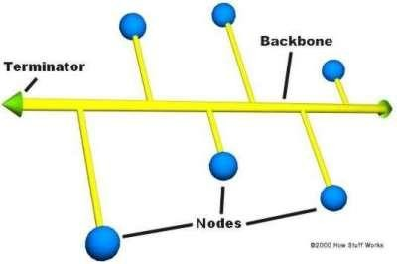

- Ring

Topol ogi jaringan yang konfigurasi koneksi masing -masing node ada dua. Bila diurutkan, koneksi ini akan berbentuk meli ngkar.

Gb. Topologi Ring

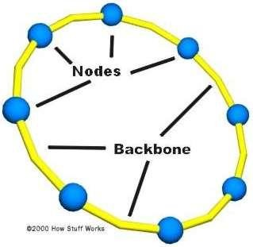

- Star

Topol ogi jaringan yang konfigurasi koneksinya adalah sem ua node terhubung pada satu node pusat, yang biasanya menggunakan peralat an hub atau s witch. Node pusat ini yang melakukan rebroadcast semua transmisi yang diterim a dari node-node yang ada ke tujuan masing-masing.

Gb. Topologi Star

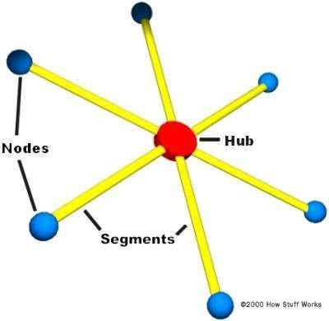

- Tree

Topol ogi jari ngan y ang konfigurasinya adal ah gabungan dari beberapa topologi star sekaligus.

Gb. Topologi Tree

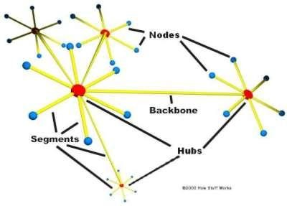

**Media**

- NIC (Net work Interface Card)

Biasa disebut card network atau NIC, yaitu sebuah card komput er yang digunakan untuk menghasilkan koneksi jaringan antar komputer. NIC bias anya di desai n untuk jaringan, protocol, atau m edia tertent u, wal aupun ada juga yang dapat mensupport beberapa tipe jaringan sekali gus.

Gb. NIC

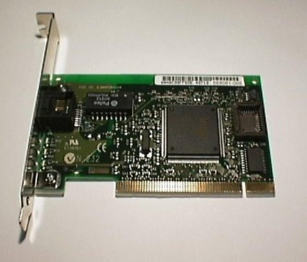

- Connector

Terlet ak di ujung dari kabel yang di gunakan untuk dit ancapk an pada port atau i nterface untuk menghubungkan satu peralatan jaringan pada peralat an j aringan yang lai n. Konektor sel alu dibuat berpasangan yaitu m ale dan fem ale. (pada konektor mal e terdapat pin, pada konektor fem ale terdapat lubang tem pat konektor male ditancapkan).

Gb. Contoh Konektor

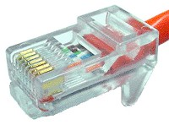

- Kabel

Kabel di gunakan untuk membuat koneksi fisik antar komputer pada j aringan komput er.

Ada berbagai m acam j enis dan tipe kabel yang dapat di gunakan pada jaringan k omputer yang masing-m asing mem punyai karakteristik berbeda.

Gb. Kabel

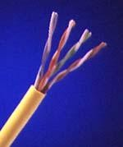

- Hub

Titik koneksi yang umum digunakan adalah hub. Hub bi asanya di gunakan untuk menghubungkan beberapa s egm en dari jaringan. S ebuah hub m empunyai beberapa port. Bila ada pak et data yang terkirim pada satu port, hub akan m engkopi data tersebut pada port yang lain sehingga sem ua segm en dari lan dapat melihat semua paket data ters ebut.

Hub pasif hanya melak ukan penghantaran data secara si mpel, mengi rim dari satu segm en ke segmen yang lai n.

Hub intelligent mempunya tam bahan feature yang dapat m engadministrasi dan m emonitor traffik yang lewat pada hub dan j uga dapat mengkonfigurasi setiap port pada hub tersebut. Disebut juga manageable hub.

Switching hub, secara langsung m embaca al amat tujuan dari paket data dan m eneruskannya pada port yang dim aksud.

Gambar :

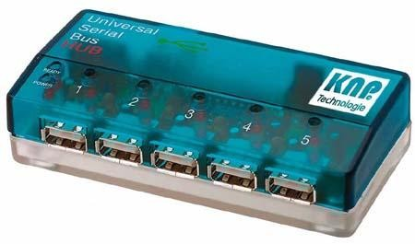

- Switch

Sebuat perangkat yang m emfilter dan m eneruskan paket data antar segmen LA N. Switch beroperasi pada layer data li nk (l ayer 2) dan terkadang pada layer network (layer 3) untuk mensupport paket protocol. LA N yang menggunakan switch untuk menggabungkan beberapa segmen disebut switched LAN.

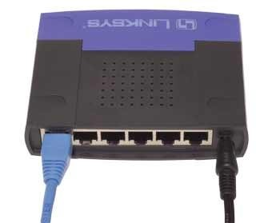

Gb. Switch

- Rout er

Perangkat yang m enghubungkan beberapa LAN.

Rout er menggunakan header dan forwarding table unt uk menentukan ke mana paket data dikirim, dan me nggunakan protocol ICMP (Internet Control Message Protocol) untuk berkom unikasi satu sama lai n dan mengkonfigurasi route terbaik di antara dua host.

Rout er tidak mem perhatikan tipe data yang dil ewatkan.

Gb. Router

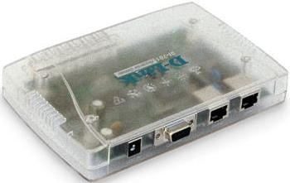

**Protocol**

Protocol adalah aturan standar cara pentrans feran data antar komputer pada suat u jaringan. Secara hardware ada beberapa protocol utam a yang populer digunakan, yaitu :

▪ Ethernet

▪ Token Ri ng

▪ FDDI

Ethernet dikembangkan pada akhi r 1970-an ol eh Xerox Corporation di Palo Alto Research Center di Cali fornia. Pada saat ini di perki rakan l ebih dari 70% jari ngan di duni a menggunak an standar Ethernet. Ethernet menggunakan protocol yang dis ebut CSMA/ CD (Carri er Sense, Multiple Access with Collition Detection).

**Prinsip Kerja Ethernet Bu s**

Diibaratkan menggunakan network Ethernet coaxial yang dihubungkan menggunakan konektor

RG58 (disebut juga Thi n Ethernet atau thi n-net).

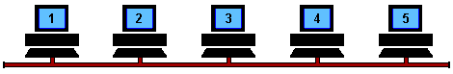

Komputer 2 ingin mengirimk an data ke kom puter 4, tapi pertama komputer 2 ‘mendengar’ untuk

meyakinkan bahwa tidak ada komputer lai n yang sedang menggunakan network.

Jika semua kosong, komputer 2 m ulai mengiri m data ke network. Setiap paket data berisi alamat tujuan, al amat pengi rim, dan data itu sendi ri.

Sinyal berjal an di kabel dan dit erim a ol eh s emua komputer di ajri ngan tapi karena beralamat ke komputer 4, komputer lain mengabaikan data tersebut.

Komputer 4 kem udia mengi rim sebuah pesan kem bali pada komputer 1 yang mem beritahukan

penerim aan data (acknowl edgem ent).

Tapi apa yang terjadi bila dua kom puter mengiri mkan data pada saat yang bersam aan ? Terjadi yang disebut collision. Bila terj adi collisio n, semua komputer berhenti mel akukan akti vitas transfer data untuk beberapa waktu sebelum m elakukan pengirim an ul ang.

Collision



Komputer 2 dan komputer 5 m encoba unt uk mengi rim secara bers amaan. Akibatnya terj adi collision yang menghancurkan kedua sinyal yang dikirimkan dan tiap k omput er tahu apa yang terjadi karena tidak dapat ‘m endengar’ transmisi mereka sendiri dal am beberapa waktu tertentu (waktu i ni adal ah delay propagasi dan ekui valen dengan waktu yang diperlukan sinyal unt uk menuj u jarak pali ng jauh dari network dan kembali lagi).

Kedua komputer kemudian menunggu dalam sel ang waktu acak sebelum mel akukan pengirim an ulang. Pada jaringan kecil, hal ini terj adi sangat-sangat cepat sehingga tidak terasa, tapi, semakin banyak kom puter yang ada pada j ari ngan, collision akan m eningkat dan kadang mengakibatkan respon jari ngan yang melam bat. Waktunya membeli switch !!

Banyaknya komputer pada satu segm en jari ngan ethernet tergantung pada aplikasi yang di gunakan,

tapi secara um um sekitar 40 sampai 70 user adal ah batas yang dapat ditoleransi.

**Meenggunakan hubungan :**

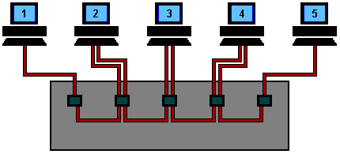

Hub Ethernet mengub ah topologi dari bus menjadi star. Inilah cara kerjanya. Sam a seperti tadi, komputer 1 m entransmisikan data ke komputer 4, tapi sekarang sinyal mas uk dan k eluar hub ke semua komputer.

Dalam hal ini, masih memungkinkan terjadi nya collision t api hub mem punya i keunt ungan sentralisasi

kabel, dan dapat sec ara otom atis mem -bypass port yang putus aki bat perm asalahan pada kabel. Ini membuat jaringan lebih j arang put us dibandingk an dengan yang m enggunakan coaxial yang bila salah satu putus semua ikut putus.

**B. Peranan Teknologi Informasi dan Komunikasi dalam Bisnis**

**1. Penerapan Teknologi Informasi dan Komunikasi dalam Perusahaan**

Penerapan Teknologi Informasi dan Komunikasi banyak digunakan para usahawan. Kebutuhan efisiensi waktu dan biaya menyebabkan setiap pelaku usaha merasa perlu menerapkan teknologi informasi dalam lingkungan kerja. Penerapan Teknologi Informasi dan Komunikasi menyebabkan perubahan bada kebiasaan kerja. Misalnyapenerapan Enterprice Resource Planning (ERP). ERP adalah salahsatu aplikasi perangkat lunak yang mencakup sistem manajemen dalam perusahaan, cara lama kebanyakan.

Kita telah melihat perkembangan teknologi informasi (TI) yang luar biasa selama beberapa dekade terakhir. Tapi sayangnya masih banyak usaha retail atau bahkan suatu perusahaan yang belum menerapkan teknologi informasi agar siap bersaing di masa yang akan datang.Secara umum istilah teknologi informasi lebih dikenal dengan istilah komputerisasi. Mulai dari input data, proses data, menyimpan data, dan mendistribusikan data. Yang semuanya itu dilakukan oleh komputer sehingga akan berjalan secara otomatis dan tidak dikerjakan lagi secara manual.

Salah satu peranan teknologi informasi bagi perusahaan yang paling nyata adalah semua pekerjaan akan lebih cepat dan akurat. Penerapan teknologi informasi yang efektif akan mengurangi biaya yang tidak diharapkan dan dapat meningkatkan fleksibilitas. Hal ini akan terlihat dalam alur bisnis yang menjadi lebih terorganisir dan tersentralisasi.

Teknologi Informasi dapat diterapkan pada semua jenis usaha dan telah menjadi kebutuhan dasar mulai dari perusahaan kecil sampai perusahaan besar bahkan toko retail sekalipun. Jadi sudah saatnya setiap perusahaan menggunakan jasa pembuatan program untuk mulai menerapkan teknologi informasi dalam usaha mereka agar dapat bersaing dengan perusahaan lain.

**2. Penerapan Teknologi Informasi dan Komunikasi dalam Dunia Bisnis**

Dalam dunia bisnis Teknologi Informasi dan Komunikasi dimanfaatkan untuk perdagangan secara elektronik atau dikenal sebagai E-Commerce. E-Commerce adalah perdagangan menggunakan jaringan komunikasi internet.

**3. Penerapan Teknologi Informasi dan Komunikasi dalam Perbankan**

Dalam dunia perbankan Teknologi Informasi dan Komunikasi adalah diterapkannya transaksi perbankan lewat internet atau dikenal dengan Internet Banking. Beberapa transaksi yang dapat dilakukan melalui Internet Banking antara lain transfer uang, pengecekan saldo,pemindahbukuan, pembayaran tagihan, dan informasi rekening.

**4. Teknologi Informasi dan Komunikasi Bagi Dunia Bisnis**

* Pemanfaatan TIK di Sektor Bisnis.

Bagi dunia bisnis, jejaring telekomunikasi awalnya digunakan seperti halnya jejaring listrik, distribusi air, dan jejaring utilitas lain. Ini merupakan sumber yang penting, tetapi dulu perusahaan memiliki pengaruh yang kecil. Perusahaan-perusahaan memiliki pilihan yang terbatas atas layanan yang diperoleh dari penyediaan layanan yang dikelola secara monopoli. Hari ini, para pengguna korporat meletakkan bersama keseluruhan jejaring di bawah kontrol mereka, memotong-pintas jejaring publik sebagian atau seenuhnya. Deregulation dan teknologi digital baru telah mengizinkan perusahaan untuk secara sadar merancang dan mengoperasikan jejaring telekomunikasi internal dan privat untuk meningkatkan posisi kompetitif mereka. Apa yang dulunya merupakan biaya untuk menjalankan bisnis, sekarang menjadi sumber keuntungan kompetitif.

Layanan TIK sekarang digunakan oleh semua sektor ekonomik, mulai dari pertambangan dan pertanian sampai layanan finansial, manufaktur dan kepariwisataan. Jejaring privat ini hadir di semua industri global, di mana perusahaan multinasional menjadi perusahaan jejaring. Para pengguna bisnis berskala besar memiliki kebutuhan akan sistem yang cost-effective, leluasa, aman, automated, terpadu dan terandalkan. Jika para penyedia layanan lokal tidak dapat memenuhi kebutuhan ini, dengan biaya yang masuk akal, perusahaan-perusahaan besar memiliki pilihan untuk mengembangkan sendiri jejaring privat.

Perusahaan multinasional telah dapat mengkoordinasikan produksi dan marketing dengan sistem komunikasi berbasis satelit dengan kapabilitas video-conferencing, untuk tujuan mengkoordinasikan pengembangan produk dan disain manufaktur.

Perusahaan-perusahaan kecil lebih terbatas kemampuannya untuk mengembangkan jejaring TIK sendiri ataupun untuk menyewa, karena besarnya biaya. Ini menjadi pilihan yang ekonomik hanya jika organisasi tersebut cukup besar untuk menimbulkan cukup trafik untuk menghasilkan penghematan. Oleh karena ini, perusahaan-perusahaan global merupakan pihak-pihak yang pertama yang mengadopsi TIK baru. Sektor-sektor yang sangat bergantung pada TIK mencakup, antara lain perusahaan-perusahaan layanan finansial.

Pada ruang lingkup yang lebih luas, sebagai contoh pada lingkungan bisnis, kehadiran teknologi informasi mulai disadari dapat menghadirkan berbagai solusi yang dapat membantu proses bisnis yang ada. Departemen TI pada sebuah perusahaan mulai dibangun dan secara konstan diminta untuk mengembangkan suatu layanan, mengembangkan suatu sistem, dan mengoptimalkan efesiensi bisnis berbasis teknologi informasi.

**Peran Teknologi Informasi dalam meningkatkan keunggulan Kompetitif**

Perusahaan di masa era informasi adalah masa transformasi yang revolusioner, Kinerja perusahaan tidak hanya dinilai dari sisi financial dan aktiva tetapi membahas segala aspek yang harus menyediakan cost leadership, diffrention, dan focus. Era informasi perusahaan lebih responsif untuk menjawab tantangan pasar, persiapan untuk menghadapi tantangan perusahaan saat ini banyak mulai memutuskan untuk outsourcing untuk memperbaiki kinerja perusahaan terkait dengan proses bisnis yang bukan merupakan core competence atau core business-nya. Diharapkan dengan menyerahkan pengelolaan proses tersebut ke tangan perusahaan lain sebagai mitra bisnis yang memiliki core business di bidang tersebut, terciptalah sebuah proses dengan kinerja optimal

**Era Globalisasi**

Perkembangan teknologi informasi telah berkembang luar biasa hebatnya baik dari sisi perangkat keras, perangkat lunak, atau sumber daya manusia yang mendayagunakannya. Saat ini kehidupan manusia mulai bergeser ke kehidupan komputasi persasif, suatu kehidupan yang meletakkan teknologi informasi sebagai bagian dari kehidupan manusia kapan dan dimana saja. Hal ini dapat diilihat dari prilaku manusia yang sudah mulai terbiasa dengan komputer, sudah mulai terbiasa dengan internet, dan sudah mulai merasakan bahwa sekumpulan kebutuhannya dapat dibantu oleh teknologi informasi.

**Komunikasi Bisnis dengan Peranan Teknologi Informasi dan Komunikasi**

Komunikasi adalah suatu proses penyampaian dan penerimaan pesan atau informasi diantara dua orang atau lebih dengan harapan terjadinya pengaruh yang positif atau menimbulkan efek tertentu yang diharapkan. Komunikasi adalah persepsi dan apresiasi.

Persaingan yang keras dalam dunia bisnis tentunya sangat membutuhkan suatu perusahaan yang dapat menangani akan hal itu diberbagai situasi yang menantang. Semua bisnis tentunya juga membutuhkan semua informasi yang sangat aktual, cepat dan dapat dipercaya, yang mana bisa semua permasalahan tersebut hanya bisa diselesaikan melalui Teknologi Informasi dan Komunikasi ( ICT ).

Pergerakan bisnis yang semakin cepat menuntut komunikasi (suara, data dan informasi) yang lebih lebih cepat guna mempertahankan pelanggan, pemasok, dan, bahkan, dalam menghadapi persaingan.

**Telepon Sebagai media Komunikasi Bisnis.**

Pada awalnya, komunikasi dalam dunia bisnis dilakukan dengan menggunakan suatu perangkat komunikasi yang disebut telepon, dimana dengan alat ini para pelaku bisnis dapat menyampaikan informasi dan berkomunikasi dengan pihak lain dalam rangka menjalankan bisnisnya.

**Internet sebagai salah satu media Komunikasi Bisnis**

* Pengertian Internet

Internet dapat diartikan sebagai jaringan komputer luas dan besar yang mendunia, yaitu menghubungkan pemakai komputer dari suatu negara ke negara lain di seluruh dunia, dimana di dalamnya terdapat berbagai sumber daya informasi dari mulai yang statis hingga yang dinamis dan interaktif.

* Manfaat internet

Secara umum ada banyak manfaat yang dapat diperoleh apabila seseorang mempunyai akses ke internet.

Berikut ini sebagian dari apa yang tersedia di internet:

1. Informasi untuk kehidupan pribadi :kesehatan, rekreasi, hobby, pengembangan pribadi, rohani, sosial.

2. Informasi untuk kehidupan profesional/pekerja :sains, teknologi, perdagangan, saham, komoditas, berita bisnis, asosiasi profesi, asosiasi bisnis, berbagai forum komunikasi.

Satu hal yang paling menarik ialah keanggotaan internet tidak mengenal batas negara, ras, kelas ekonomi, ideologi atau faktor faktor lain yang biasanya dapat menghambat pertukaran pikiran. Internet adalah suatu komunitas dunia yang sifatnya sangat demokratis serta memiliki kode etik yang dihormati segenap anggotanya. Manfaat internet terutama diperoleh melalui kerjasama antar pribadi atau kelompok tanpa mengenal batas jarak dan waktu.

Untuk lebih meningkatkan kualitas sumber daya manusia di Indonesia, sudah waktunya para profesional Indonesia memanfaatkan jaringan internet dan menjadi bagian dari masyarakat informasi dunia.

Situs web perusahaan misalnya, menyediakan berbagai informasi. Banyak perusahaan dewasa ini menggunakan situs web unutk mengiklankan produk, menerima pesanan produk, meminta umpan balik pelanggan dan menerima karyawan. Mereka juga menggunakan internet untUk berkomunikasi dengan kelompok terpilih (pilihan).Salah satu penggunaan internet sebagai media komunikasi bisnis adalah dengan penggunaan email, karena email adalah sarana internet yang bisa menyajikan tulisan.

**5. Commerce/Pandangan dalam Komunikasi Bisnis**

Perdagangan sebenarnya merupakan kegiatan yang dilakukan manusia sejak awal peradabannya. Sejalan dengan perkembangan manusia, cara dan sarana yang digunakan untuk berdagang senantiasa berubah. Bentuk perdagangan terbaru yang kian memudahkan penggunaannya kini adalah e-commerce. Secara umum, e-commerce dapat didefinisikan sebagai segala bentuk transaksi perdagangan atau perniagaan barang dan jasa dengan menggunakan media elektronik.Di dalam e-commerce, para pihak yang melakukan kegiatan perdagangan / perniagaan hanya berhubungan melalui suatu jaringan publik (public network) yang dalam perkembangan terakhir menggunakan media internet.

* Sistem E-commerce dapat diklasifikasikan kedalam tiga tipe aplikasi, yaitu :

a) Electronic Markets (EMs), yaitu sebuah sarana yang menggunakan teknologi informasi dan komunikasi untuk melakukan atau menyajikan penawaran dalam sebuah segmen pasar, sehingga pembeli dapat membandingkan berbagai macam harga yang ditawarkan. Dalam pengertian lain, EMs adalah sebuah sistem informasi antar organisasi yang menyediakan fasilitas-fasilitas bagi para penjual dan pembeli untuk bertukar informasi tentang harga dan produk yang ditawarkan.

b) Elektronic Data Interchange (EDI), adalah sarana untuk mengefisienkan pertukaran data transaksi-transaksi regular yang berulang dalam jumlah besar antara organisasi-organisasi komersial. Secara formal, EDI didefinisikan oleh International Data Exchabge Association (IDEA) sebagai “transfer data terstruktur dengan format standard yang telah disepakati, yang dilakukan dari satu sistem komputer ke sistem komputer lain dengan menggunakan media elektronik”. EDI sangat luas penggunaaanya, biasanya digunakan oleh kelompok retail besar, ketika melakukan transaksi bisnis dengan para supplier mereka. EDI memiliki standarisasi pengkodean transaksi perdagangan, sehingga organisasi komersial tersebut dapat berkomunikasi secara langsung dari satu sistem komputer ke sistem komputer yang lain, tanpa memerlukan hardcopy atau faktur, sehingga terhindar dari penundaan, kesalahan yang tidak disengaja dalam penanganan berkas dan intervensi dari manusia.

c) Internet Commerce, adalah penggunaan internet yang berbasis teknologi informasi dan komunikasi untuk aktivitas perdagangan. Kegiatan komersial ini, seperti iklan dalam penjualan produk dan jasa. Transaksi yang dapat dilakukan di internet, antara lain pemesanan/pembelian barang dimana barang akan dikirimkan melalui pos atau sarana lain setelah uang ditransfer ke rekening penjual.

**Bisnis dan Komunikasi**

Ditinjau dari aspek bisnis, organisasi adalah sarana manajemen (dilihat dari aspek kegiatannya). Korelasi antara Ilmu Komunikasi dengan Organisasi terletak pada peninjauannya yang berfokus kepada manusia-manusia yang terlibat dalam mencapai tujuan.

Dalam lingkup organisasi, tujuan utama komunikasi adalah memperbaiki organisasi, yang ditafsirkan sebagai upaya yang dilakukan untuk mencapai tujuan-tujuan manajemen. Komunikasi organisasi terjadi setiap saat. Dan dapat didefinisikan sebagai pertunjukan dan penafsiran pesan di antara unit-unit komunikasi yang merupakan bagian dari suatu organisasi. Suatu organisasi terdiri dari unit-unit komunikasi dalam hubungan hierarchies antara satu dengan lainnya dan berfungsi dalam suatu lingkungan.

**KOMUNIKASI YANG EFEKTIF DALAM ORGANISASI BISNIS**

Komunikasi Bisnis yang efektif diperlukan oleh semua organisasi bisnis dalam upaya mencapai tujuannya. Organisasi bisnis yang produktif ditunjang oleh penguasaan komunikasi bisnis para anggota organisasinya, baik penguasaan komunikasi verbal (lisan dan tulisan),maupun komunikasi non-verbal. Fakta empiris dalam dunia organisasi menunjukkan bahwa sebagain besar anggota organisasi melakukan pekerjaannya dengan melakukan komunikasi.

Dalam kehidupan organisasi bisnis, keberadaan tim kerja semakin populer. Banyak perusahaan dari berbagai industri menerapkan konsep tim kerja dalam melakukan aktifitasnya. Pemakaian tim kerja diyakini banyak pimpinan perusahaan akan lebih efektif, dibandingkan penyelesaian aktifitas secara individual. Pemakaian tim kerja diharapkan dapat menciptakan sinergi yang positif. Penjumlahan aggota dalam tim akan memungkinkan menghasilkan output yang lebih besar dibandingkan output total yang dikerjakan oleh masing-masing individu. Tidak peduli seberapa berbakatnya seseorang, betapapun unggulnya sebuah tim atau seberapapun kuatnya kasus hukum, keberhasilan tidak akan diperoleh tanpa penguasaan keterampilan komunikasi yang efektif. Keterampilan melakukan komunikasi yang efektif akan berperan besar dalam mendukung pencapaian tujuan dari seluruh aktivitas. Untuk dapat melakukan komunikasi yang efektif, maka kemampuan untuk mengirimkan pesan atau informasi yang baik, kemampuan untuk menjadi pendengar yang baik, serta keterampilan menggunakan berbagai media atau alat audio visual merupakan bagian yang sangat penting.

**Masalah Dalam Komunikasi**

Komunikasi seringkali terganggu atau bahkan dapat menjadi buntu sama sekali. Faktor hambatan yang biasanya terjadi dalam proses komunikasi, dapat dibagi dalam 3 jenis sebagai berikut :

Hambatan jenis ini timbul karena lingkungan yang memberikan dampak pencegahan terhadap kelancaran pengiriman dan penerimaan pesan. Dari sisi teknologi, keterbatasan fasilitas dan peralatan komunikasi, akan semakin berkurang dengan adanya temuan baru di bidang teknologi komunikasi dan sistim informasi, sehingga saluran komunikasi dalam media komunikasi dapat diandalkan serta lebih efisien.Gangguan semantik menjadi hambatan dalam proses penyampaian pengertian atau idea secara efektif. Definisi semantik adalah studi atas pengertian, yang diungkapkan lewat bahasa.Untuk menghindari mis-komunikasi semacam ini, seorang komunikator harus memilih kata-kata yang tepat dan sesuai dengan karakteristik komunikannya, serta melihat dan mempertimbangkan kemungkinan penafsiran yang berbeda terhadap kata-kata yang digunakannya.Hambatan jenis ini muncul dari masalah-masalah pribadi yang dihadapi oleh orang-orang yang terlibat dalam komunikasi, baik komunikator maupun komunikan.

**Kemampuan Individu dalam Komunikasi Bisnis**

Dalam menjalankan praktek bisnisnya, individu yang melakuakn praktek bisnis tersebut perlu berkomunikasi dengan orang lain, semua pihak yang berkaitan dengan bisnisnya. Komunikasi antara atasan dengan bawahan, komunikasi dengan konsumen, komunikasi dengan pihak ketiga ( seperti pemasok, distributor, pemerintah, pihak lain ).

Untuk melakukan praktek bisnis ini para pelaku bisnis kiranya perlu memiliki kemampuan dalam komunikasi bisnis.

Tantangan seorang manajer di masa depan relatif akan semakin sulit, yang menuntut kemampuan untuk mengkomunikasikan ide gagasan dan tujuan dalam lingkungan organisasinya serta bagaimana menyampaikan produk atau jasa yang dimilikinya kepada pelanggan.

Komunikasi Bisnis yang efektif diperlukan oleh semua organisasi bisnis dalam upaya mencapai tujuannya. Organisasi bisnis yang produktif ditunjang oleh penguasaan komunikasi bisnis para anggota organisasinya, baik penguasaan komunikasi verbal (lisan dan tulisan), maupun komunikasi non-verbal. Fakta empiris dalam dunia organisasi menunjukkan bahwa sebagain besar anggota organisasi melakukan pekerjaannya dengan melakukan komunikasi.

**Kendala Dalam Komunikasi Bisnis.**

Terdapat 6 kendala yang mungkin muncul saat r mengkomunikasikan bisnis organisasinya, yaitu:

**a) Struktur komunikasi yang buruk**

Struktur komunikasi adalah faktor esensial, yang menentukan baik-buruknya komunikasi bisnis. Tidak penting apakah audiencenya hanya s atu orang atau ribuan orang dan sekalipun di tengah bisingnya lingkungan bisnis dan pemasaran, pesan yang disampaikan haruslah terdengar dan dimengerti. Struktur komunikasi yang baik, mengikuti pola :

- Pembukaan

- isi

- penutup

selanjutnya : Umum à Detil à Umum atau Global à Detil à Global

**B) Penyampaian yang lemah**

Tidak menjadi menjadi masalah, apakah pesan itu penting atau impresif. Namun apabila disampaikannya tanpa “sentuhan yang kuat”, hasilnya tidak akan dapat menyakinkan orang lain sesuai harapan. Disamping itu, meskipun telah dilakukan “sentuhan ” yang sudah tepat ternyata seringkali juga masih memerlukan waktu untuk mendapatkan respons. Dengan demikian, pesan yang kuat, tidak boleh seperti lawakan yang tidak lucu. Pesan yang disampaikan haruslah ‘menyentuh’ secara kuat dan telak, tidak sekedar mengelus-elus atau mengingatkan.

**C) Penggunaan media yang salah**

Perlu untuk mempertimbangkan siapa, dari kalangan atau status sosial mana dan karakteristik unik lainnya dari sasaran yang kita tuju, sehingga kita dapat memilih media yang tepat. Jika pesan yang disampaikan sangat kompleks, berikanlah ruang agar audience kita dapat mencerna pesan tersebut secara lebih leluasa, sesuai kecepatan mereka, seperti di kamar tidur, kamar mandi, televise, radio, majalah, koran dan lain sebagainya.

**D) Pesan yang campur aduk**

Pesan yang campur aduk, hanya akan menimbulkan kebingungan atau bahkan cemoohan dari audience. Seperti, larangan untuk memberikan hadiah kepada klien, tetapi pada saat yang sama memberikan pengecualian untuk klien-klien baru atau pelanggan VIP yang berpotensi besar pada bisnis perusahaan. Sementara, kriteria dari klien potensial atau pelanggan VIP tersebut tidak dirinci secara jelas.

**E) Salah Audience**

Topik yang dipilih hendaknya relevan dan sesuai dengan ekspektasi audience. Sebagai contoh, misalnya dalam event pertemuan antara wakil dari Pemerintah dan Pengusaha, namun dalam presentasi disajikan tentang analisis situasi politik dan pemerintahan, sedangkan para pengusaha, sebenarnya lebih mengharapkan penjelasan bagaimana tindakan atau langkah-langkah konkrit yang diambil pemerintah untuk menciptakan iklim usaha yang kondusif.

**F) Lingkungan yang mengganggu**

Lingkungan yang mengganggu jelas merupakan kendala dalam komunikasi, sehingga pesan yang disampaikan tidak dapat diterima / didengar secara optimal. Seperti Suara penyaji yang tidak cukup terdengar oleh Audience, Suara keras dari luar ruangan, (seperti raungan sirine ambulan atau suara lalu lintas yang padat ), Bunyi handphone dari kantong audience, Interupsi, Sesi bicara yang menegangkan, dsb. Oleh karena itu, perlunya pemilihan tempat yang tepat serta upaya agar audience fokus dengan pesan yang disampaikan.

**Masalah Komunikasi Bisnis dengan Peranan Teknologi Informasi dan Komunikasi**

Dalam praktek komunikasi bisnis diperlukan sarana yang dapat menunjang proses komunikasi itu, teknologi informasi dan komunikasi yang semakin hari semakin berkembang dapat dimanfaatkan dalam praktek komunikasi bisnis.

Seiring dengan perkembangan teknologi dan sistim informasi, komunikasi berkembang menjadi suatu bisnis tersendiri. Perkembangan sistim informasi dan teknologi mempercepat proses Globalisasi, sehingga proses komunikasi terjadi setiap saat tanpa berhenti dan berlangsung pada saat yang hampir bersamaan di seluruh belahan dunia. Informasi dengan mudah dan cepat menyebar, bahkan nyaris tanpa penghalang apapun .

Perkembangan teknologi yang semakin pesat, memungkinkan orang untuk berkomunikasi melalui berbagai macam media.

Perkembangan bisnis masa ini bergerak lebih cepat dibanding sebelumnya, sehingga mereka membutuhkan komunikasi yang lebih luas dan lebih baik, terutama dalam mempertahankan pelanggan dan pemasok, dan bahkan dalam menghadapi persaingan yang semakin ketat. Dengan solusi mobilitas diharapkan para karyawan akan lebih produktif, di manapun mereka berada. Itu karena mereka memiliki akses tertentu terhadap berbagai aplikasi perusahaan melalui berbagai perangkat bergerak atau berbagai akses lainnya.

Kesediaan prasarana dan sarana informasi serta tingkat pemilihan akses dan aset terhadap penggunaan informasi merupakan prasyarat untuk dapat memanfaatkan dan memberikan nilai ( volume ) terhadap sesuatu informasi. Semua prinsip informatika tersebut tidak terlepas dari tuntutan dan kebutuhan serta kegiatan manusia dan masyarakat di dalam kehidupannya sehari – hari. Dengan semakin mendalamnya keterlibatan setiap negara di dalam jaringan globalisasi ekonomi dan gaya hidup maka tuntutan dan kebutuhan serta kegiatan setiap negara termasuk masyarakatnya yang melibatkan pentingnya peranan informasi menjadi suatu keharusan.

Untuk itu komunikasi bisnis tanpa adanya dukungan infrastruktur sarana dan prasarana teknologi informasi dan komunikasi tentunya tidak akan berjalan dengan lancar. Selain itu tanpa adanya peranan teknologi informasi dan komunikasi praktek komunikasi bisnis akan menjadi ketinggalan zaman, informasi yang didapat akan jauh tertinggal, dan akan membawa dampak perkembangan bisnis akan menjadi lambat.

Kendala yang bisa saja muncul dalam praktek komunikasi bisnis dengan peranan teknologi informasi dan komunikasi adalah selain masalah infrastruktur sarana dan prasarana, juga masalah ketidakmampuan manusia dalam menggunakan teknologi informasi dan komunikasi dengan baik, juga kemampuan untuk berkomunikasi dengan baik menjadi hambatan yang seringkali muncul dalam praktek komunikasi bisnis.

masalah infrastruktur. Sarana dan prasarana teknologi informasi dan komunikasi yang terbilang membutuhkan biaya yang tidak sedikit, sehingga bagi pelaku bisnis yang memiliki modal yang tidak banyak mengakibatkan kurangnya pembangunan infrastruktur pendukung Komunikasi bisnis.

masalah kemampuan menggunakan teknologi informasi dan komunikasi. Walaupun fasilitas komunikasi bisnis telah memadai, kendala yang bisa saja muncul adalah kemampuan sumber daya manusia dalam memanfaatkan fasilitas tersebut. Mungkin masih ada beberapa pelaku bisnis yang belum mampu menggunakan alat komunikasi dalam bisnisnya, sehingga walaupun peralatan yang digunakan adalah peralatan dengan teknologi canggih sekalipun, jika manusianya tidak dapat mengoperasikan/ menggunakan peralatan tersebut akan menjadi percuma.

kemampuan individu dalam berkomunikasi. Masalah yang paling mendasar dalam praktek komunikasi bisnis baik dengan peran teknologi informasi dan komunikasi dan tanpa peran TIK tersebut, masalah yang mendasar adalah kemampuan komunikasi dari individu itu sendiri. Apabila seseorang memiliki kemampuan komunikasi yang kurang baik, maka secara otomatis praktek komunikasi bisnisnya tetap mengalami kendala, walau telah didukung oleh peranan teknologi informasi dan komunikasi. Cara orang tersebut menyampaikan pesan kepada pihak lain itulah yang menjadi hal yang paling penting untuk diperhatikan.

**Kesimpulan :**

Semakin cepatnya perkembangan Teknologi Informasi dan Komunikasi menuntut manusia untuk mencoba membuat perubahan di segala jenis kehidupannya yang tujuannya adalah mendapatkan hasil maupun kondisi yang terbaik yang dapat dicapai. Banyaknya sektor kehidupan yang ada diharapkan membuka inovasi baru bagi kita untuk menciptakan sesuatu yang baru untuk kemajuan peradaban manusia.

Persaingan yang keras dalam dunia bisnis tentunya sangat membutuhkan suatu perusahaan yang dapat menangani akan hal itu diberbagai situasi yang menantang. Semua bisnis tentunya juga membutuhkan semua informasi yang sangat aktual, cepat dan dapat dipercaya, yang mana bisa semua permasalahan tersebut hanya bisa diselesaikan melalui Teknologi Informasi dan Komunikasi (ICT). walaupun praktek komunikasi bisnis menggunakan peran teknologi informasi dan komunikasi akan tetapi keberhasilan komunikasi itu disebabkan oleh kemampuan dari individu itu sendiri.

**DAFTAR PUSTAKA**

1. C.J Date,1995. *An Introduction To Database Systems*, Addison Wesley Publishing Co., Inc,

2. Korth and Silberschatz, 1986. *Database Systems Concepts*, Mc. Graw-Hill International Co.

3. G. Wiedelhold, 1988. *Database Design,* Mc. Graw-Hill International Co.

4. D.M Kroenke, 1983. *Database Processing : Fundamental, Design, Implementations,* Sciences Research Associates, Inc

5. Edhy Sutanta, 1996. *Sistem Basis Data,* Penerbit ANDY, Yogyakarta

6. Harianto Kristanto , 1993. *Konsep dan Perancangan Database,* Penerbit ANDY, Yogyakarta

7. Fathansyah, 1999. *Basis Data,* Penerbit Informatika, Bandung

8. Computer Hope. Information on Batch File. http://www.computerhope.com/batch.htm . 2 oktober 2010

9. D.Suryadi H.S Pengenalan Komputer, Seri Diktat Kuliah, Penerbit Gunadarma Jakarta.

10. ELIAS m.Award, Aotomatic data processing Principles and procedures, (Englewood chiefs:Prantice Hall Inc.,1973)

11. Stubborn Castaway. Batch File bag.#1. <http://rh15c.wordpress.com/2010/05/12/batchfile-bag-1/>. 2 oktober 2010

12. Wikipedia. Batch File. <http://en.wikipedia.org/wiki/Batchfile>. 1Oktober 2001.

13. Loudon Kenneth C, Loudon Jane P., 2002. *Management Informations System,* Seventh Edition, Prentice Hall International, New Jersey, Amirika.